湖南省2021年普通高等学校招生适应性考试
物理
注意事项：
1.答卷前，考生务必将自己的姓名、准考证号填写在答题卡上。
2.回答选择题时，选出每小题答案后，用铅笔把答题卡上对应题目的答案标号涂黑，如需改动，用橡皮擦净后，再选涂其他答案标号，回答非选择题时，将答案写在答题卡上，写在本试卷上无效。
3.考试结束后、将本试题卷和答题卡一井交回
一、选择题：本题共6小题，每小题4分，共24分，每小题给出的四个选项中，只有一项是符合题目要求的。
1. 2020年12月4日，新一代“人造太阳”装置——中国环流器二号M装置（HL-2M）在成都建成并首次实现利用核聚变放电。下列方程中，正确的核聚变反应方程是（ ）
A. B.
C. D.
【答案】A
【解析】
【分析】
【详解】核聚变反应是两轻核反应变成中等质量的核。
A．，是轻核聚变，故A正确；
B．，此核反应反应物只有一个原子核且生成物由氦核，属于衰变，故B错误；
C．，此反应反应物和生成物都有中子，构成链式反应，且生产物至少有两个中等质量的核，故属于重核裂变，故C错误；
D．，此反应是用粒子轰击生成了同位素磷，是人工核转变，发现同位素磷和正电子的方程，故D错误；
故选A。
2. 有一圆柱形水井，井壁光滑且竖直，过其中心轴的剖面图如图所示，一个质量为m的小球以速度v从井口边缘沿直径方向水平射入水井，小球与井壁做多次弹性碰撞（碰撞前后小球水平方向速度大小不变、方向反向，小球竖直方向速度大小和方向都不变），不计空气阻力。从小球水平射入水井到落至水面的过程中，下列说法正确的是（ ）
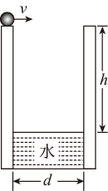
A. 小球下落时间与小球质量m有关
B. 小球下落时间与小球初速度v有关
C. 小球下落时间与水井井口直径d有关
D. 小球下落时间与水井井口到水面高度差h有关
【答案】D
【解析】
【分析】
【详解】因为小球与井壁做多次弹性碰撞，碰撞前后小球水平方向速度大小不变、方向反向，则将小球的运动轨迹连接起来就是一条做平抛的抛物线，可知小球在竖直方向做自由落体运动，下落时间由
可知，下落时间与小球的质量m，小球初速度v以及井口直径均无关，只与井口到水面高度差h有关。
故选D。
3. 如图，两个带等量正电的点电荷，分别固定在绝缘水平桌面上的A、B两点，一绝缘圆形细管水平固定在桌面A、B两点间，且圆形细管圆心O位于A、B连线的中点，细管与A、B连线及中垂线交点分别为C、E、D、F。一个带负电的小球在细管中按顺时针方向做完整的圆周运动，不计一切摩擦，下列说法正确的是（ ）
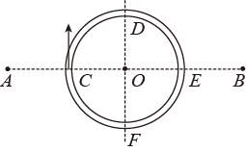
A. 小球从C运动到D过程中，速度先减小后增大
B. 在两个带正电的点电荷产生的电场中，C点的电势比F点的电势低
C. 小球在C、E两点的速度大小相等，有相同的电势能
D. 小在D、F两点所受的电场力相同
【答案】C
【解析】
【分析】
【详解】A．小球从C到D的过程中电场力的方向一直与速度方向是钝角，电场力一直做负功，速度一直减小，A错误；
B．由等量正电荷的电场线的分布可知，电场线在OC方向由C指向O，在OF方向则有O指向F，顺着电场线电势降低，因此有，B错误；
C．由电势的叠加公式可得C点的电势为
同理E点的电势为
因此可知，则电势能相同，由能量守恒可得C和E两点动能相同，速度大小相等；C正确；
D．等量同种电荷的电场线如图
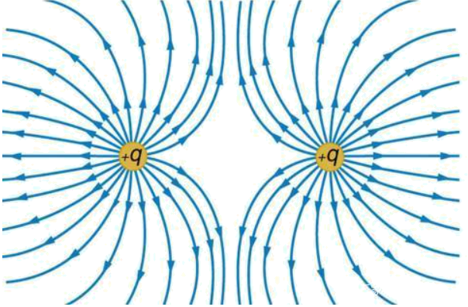
D点电场线在水平面内向上，F点电厂现在水平面内向下，因此电场力方向不同，D错误。
故选C。
4. 有四个电源甲，乙、丙、丁，其路端电压U与电流I的关系图象分别如图（a）、（b）、（c）、（d）所示，将一个6的定值电阻分别与每个电源的两极相接，使定值电阻消耗功率最大的电源是（ ）
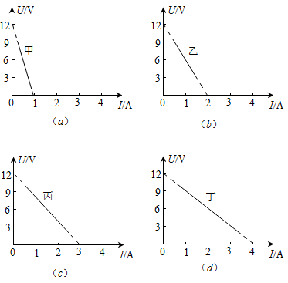
A. 甲电源 B. 乙电源 C. 丙电源 D. 丁电源
【答案】D
【解析】
【分析】
【详解】由闭合回路的欧姆定律
可得图像纵轴截距为电源电动势，斜率为内阻，因此可知四个电源的电动势都为，而内阻
同理可求得
定值电阻消耗的功率为
可知内阻越大功率越小，因此丁定值电阻消耗功率最大。
故选D。
5. 如图，力传感器固定在天花板上，边长为L的正方形匀质导线框abcd用不可伸长的轻质绝缘细线悬挂于力传感器的测力端，导线框与磁感应强度方向垂直，线框的bcd部分处于匀强磁场中，b、d两点位于匀强磁场的水平边界线上。若在导线框中通以大小为I、方向如图所示的恒定电流，导线框处于静止状态时，力传感器的示数为F₁。只改变电流方向，其它条件不变，力传感器的示数为F₂，该匀强磁场的磁感应强度大小为（ ）
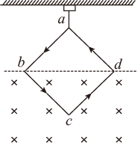
A. B. C. D.
【答案】C
【解析】
【分析】
【详解】线框在磁场中受到安培力的等效长度为，当电流方向为图示方向时，由左手定则可知导线框受到的安培力竖直向上，大小为
因此对导线框受力平衡可得
当导线框中的电流反向，则安培力方向竖直向下，此时有
联立可得
故选C。
6. 如图，一根质量为m的匀质绳子，两端分别固定在同一高度的两个钉子上，中点悬挂一质量为M的物体，系统平衡时，绳子中点两侧的切线与竖直方向的夹角为，钉子处绳子的切线方向与竖直方向的夹角为，则（ ）
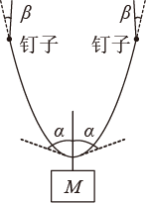
A. B.
C. D.
【答案】C
【解析】
【分析】
【详解】设绳子的拉力为T，则对中间结点分析可知
对绳子和M受力分析可知
解得
故选C
二、选择题：本题共4小题，每小题5分，共20分。在每小题给出的四个选项中，有多项符合题目要求全部选对的得5分，选对但不全的得3分，有选错的得0分。
7. 在“嫦娥五号”任务中，有一个重要环节，轨道器和返回器的组合体（简称“甲”）与上升器（简称“乙”）要在环月轨道上实现对接，以使将月壤样品从上升器转移到返回器中，再由返回器带回地球。对接之前，甲、乙分别在各自的轨道上做匀速圆周运动，且甲的轨道半径比乙小，如图所示，为了实现对接，处在低轨的甲要抬高轨道。下列说法正确的是（ ）
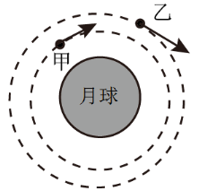
A. 在甲抬高轨道之前，甲的线速度小于乙
B. 甲可以通过增大速度来抬高轨道
C. 在甲抬高轨道的过程中，月球对甲的万有引力逐渐增大
D. 返回地球后，月壤样品的重量比在月球表面时大
【答案】BD
【解析】
分析】
【详解】A．在甲抬高轨道之前，两卫星均绕月球做匀速圆周运动，有
可得线速度为
因，则甲的线速度大于乙的线速度，故A错误；
B．低轨卫星甲变为高轨卫星，需要做离心运动，则需要万有引力小于向心力，则需向后喷气增大速度，故B正确；
C．在甲抬高轨道过程中，离月球的距离r逐渐增大，由可知月球对卫星的万有引力逐渐减小，故C错误；
D．因地球表面的重力加速度比月球表面的重力加速度大，则由可知月壤样品的重量在地表比在月表要大，故D正确。
故选BD。
8. 如图，两根足够长，电阻不计的光滑平行金属导轨，固定在同一水平面上，其间距为1m，左端通过导线连接一个R=1.5的定值电阻。整个导轨处在磁感应强度大小B=0.4T的匀强磁场中，磁场方向竖直向下，质量m=0.2kg、长度L=1m、电阻r=0.5的匀质金属杆垂直导轨放置，且与导轨接触良好，在杆的中点施加一个垂直金属杆的水平拉力F，使其静止开始运动。拉力F的功率P=2W保持不变，当金属杆的速度v=5m/s时撤去拉力F。下列说法正确的是（ ）
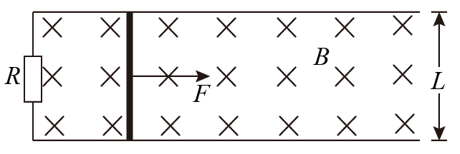
A. 若不撤去拉力F，金属杆的速度会大于5m/s
B. 金属杆的速度为4m/s时，其加速度大小可能为0.9m/s²
C. 从撤去拉力F到金属杆停下的整个过程，通过金属杆的电荷量为2.5C
D. 从撤去拉力F到金属杆停下的整个过程，金属杆上产生的热量为2.5J
【答案】BC
【解析】
【分析】
【详解】A．若不撤去拉力F，对棒由牛顿第二定律有
当时，速度达到最大，联立各式解得最大速度为
即杆的最大速度不会超过5m/s，故A错误；
B．若在F撤去前金属杆的切割速度时，代入各式可得加速度为
撤去F后棒减速的速度为时，加速度为
故金属杆的速度为4m/s时，其加速度大小为0.9m/s²或1.6m/s²，故B正确；
C．从撤去拉力F到金属杆停下，棒只受安培力做变减速直线运动，取向右为正，由动量定理有
而电量的表达式
可得
故C正确；
D．从撤去拉力F到金属杆停下的过程由动能定理
而由功能关系有
另金属杆和电阻R串联，热量比等于电阻比，有
联立解得
故D错误；
故选BC。
9. 甲、乙两同学相约去参观博物馆。两人同时从各自家中出发，沿同一直线相向而行，经过一段时间后两人会合。身上携带的运动传感器分别记录了他们在这段时间内的速度大小随时间的变化关系，如图所示。其中，甲的速度大小随时间变化的图线为两段四分之一圆弧，则（ ）
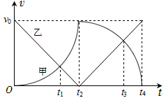
A. 在t₁时刻，甲、乙两人速度相同
B. 0-t₂时间内，乙所走路程大于甲
C. 在t₃时刻，甲、乙两人加速度大小相等
D. 0-t₄时间内，甲、乙两人平均速率相同
【答案】BCD
【解析】
【分析】
【详解】A．因为两个人是相向运动的，说明运动方向相反，因此t₁时刻速度方向相反，A错误；
B．图像的面积表示物体运动的位移大小，因此可得乙的路程大于甲的路程，B正确；
C．图像的斜率表示加速度，设交点为A，则t₃时刻交点A恰好等分t₂-t₄的圆周，因此由几何关系可得过A点圆的切线的斜率和乙的斜率大小相等，都为，C正确；
D．通过观察可以看出甲的图像面积为
乙图像的面积为，说明甲乙的路程相等，则平均速率相同，D正确。
故选BCD。
10. 如图，三个质量均为1kg的物体A、B、C叠放在水平桌面上，B、C用不可伸长的轻绳跨过一光滑轻质定滑轮连接，A与B之间、B与C之间的接触面以及轻绳均与桌面平行，A与B之间、B与C之间以及C与桌面之间的动摩擦因数分别为0.4、0.2和0.1，重力加速度g取10m/s²，设最大静摩擦力等于滑动摩擦力。用力F沿水平方向拉物体C，以下说法正确的是（ ）
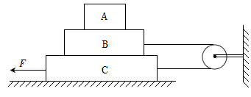
A. 拉力F小于11N时，不能拉动C
B. 拉力F为17N时，轻绳的拉力为4N
C. 要使A、B保持相对静止，拉力F不能超过23N
D. A的加速度将随拉力F的增大而增大
【答案】AC
【解析】
【分析】
【详解】A．当C物体即将运动时，C物体水平方向桌面给C的向右的摩擦力，绳子向右的拉力，B给C向右的摩擦力，其中
，
当即将滑动时应有
可解得
故A正确；
C．因此B和C的加速度大小相等，在A和B即将发生相对滑动，对A受力分析可得
对AB整体受力分析可得
对C物体受力分析可得
联立解得
说明A和B发生相对滑动的临界力大小为，故C正确；
B．当时，没有发生相对滑动，此时对AB整体
对C物体受力分析
联立解得
故B错误；
D．当拉力增大，A和B发生相对滑动时，则A物体受到滑动摩擦力，加速度为
加速度不变，D错误。
故选AC。
三、非选择题：共56分。第11～14题为必考题，每个试题考生都必须作答第15～16题为选考题，考生根据要求作答。
（一）必考题：共43分。
11. 某同学利用滑块在气垫导轨上的运动测量当地的重力加速度，如图（a）所示，所用器材包括：气垫导轨、滑块（上方安装有宽度为d的遮光片）、数字计时器、光电门等。导轨下方两支点间的距离为l。实验步骤如下：
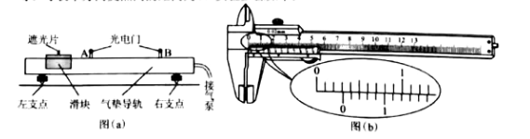
(1)开动气泵，调节气垫导轨，轻推滑块，当光电门A记录的遮光时间________（填“大于”“小于”或“等于”）光电门B记录的遮光时间时，认为气垫导轨水平；
(2)用游标卡尺测量遮光片宽度d。如图（b）所示，d=_______cm；
(3)在导轨左支点下加一高度为h的垫块，让滑块从导轨顶端滑下，记录遮光片经过A、B两处光电门的光时间△t₁、△t₂及遮光片从A运动到B所用的时间t₁₂，可求出重力加速度g=______（用题中给出的物理量符号表示）；
(4)分析实验结果发现，重力加速度的测量值比该地的实际值偏小，写出一条产生这一结果的可能原因：______。
【答案】 (1). 等于 (2). 0.304 (3). (4). 测量遮光片宽度d偏小(测量运动时间偏大，或气垫导轨未调水平)
【解析】
【分析】
【详解】(1)[1]调节气垫导轨水平后，轻推滑块能做匀速直线运动，则滑块通过两光电门的时间应相等；
(2)[2]20分度的游标卡尺精确度为0.05mm，则遮光片宽度为
(3)[3]滑块经过两光电门的时间较短，其平均速度可认为是经过两位置的瞬时速度，有
，
滑块做匀加速直线运动，有
而对滑块由牛顿第二定律有
联立各式解得重力加速度为
(4)[4]根据重力加速度的测量公式分析，测量值偏小，可能的原因如测量遮光片宽度d偏小，(或测量运动时间偏大，或气垫导轨未调水平)
12. 太阳能电池是一种可将光能转换为电能的器件。一同学用图（a）所示电路测量某单晶硅太阳能电池的输出电流I和输出电压U之间的关系，探究该电池的伏安特性，用一定强度的光照射太阳能电池，闭合开关S，调节电阻箱，测得实验数据如下表所示。
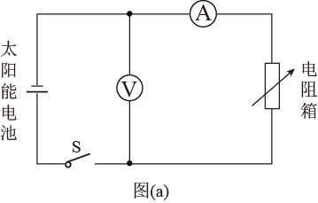
U/V | 0.4 | 0.6 | 0.8 | 1.0 | 1.2 | 1.4 | 1.6 | 1.8 | 2.0 | 2.2 | 2.4 | 2.6
I/mA | 7.0 | 7.0 | 7.0 | 7.0 | 7.0 | 7.0 | 7.0 | 7.0 | 6.9 | 6.6 | 5.7 | 2.2
(1)请在图（b）中补齐上表中后4组数据点，并作出该太阳能电池的伏安特性曲线：____________
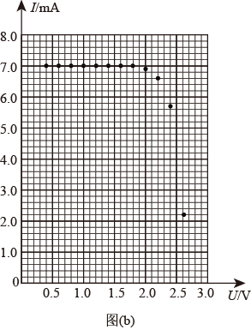
(2)根据所作伏安特性曲线可知，电池电阻___________（填“是”或“不是”）常数，短路电流为___________mA，电动势为___________V（结果均保留2位有效数字）；
(3)根据所作伏安特性曲线，估算该太阳能电池的最大输出功率为___________mW（结果保留1位小数）。
【答案】 (1). 见解析 (2). 不是 (3). 7.0 (4). 2.7 (5). 14.5
【解析】
【分析】
【详解】（1）[1]根据图中表格将点标出，并用平滑曲线连接如图
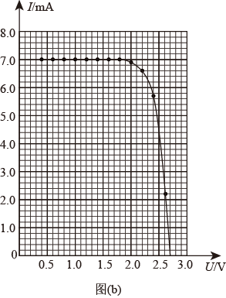
（2）[2][3][4]因为电源的伏安特性曲线不是一条直线，因此内阻不是常数，由图可得短路电流为7.0mA，电源电动势为2.7V
（3）[5]图像的电流电压分别为干路电流和路段电压，由可知图像的面积表示输出功率，可得当电流为6.6mA，电压为2.2V时输出功率最大，为
13. 在某些精密实验中，为了避免变化的电场和磁场之间的相互干扰，可以用力学装置对磁场中的带电粒子进行加速。如图，表面光滑的绝缘平板水平放置在磁感应强度大小为B的匀强磁场中，磁场方向垂直于竖直面向里。平板上有一个质量为m、电荷量为q的带电粒子，初始时刻带电粒子静止在绝缘平板上，与绝缘平板左侧边缘的距离为d。在机械外力作用下，绝缘平板以速度v₁竖直向上做匀速直线运动。一段时间后带电粒子从绝缘平板的左侧飞出，并垂直入射到一块与绝缘平板相互垂直的荧光屏上，不计带电粒子的重力。
(1)指出带电粒子的电性，并说明理由；
(2)求带电粒子在绝缘平板上的运动时间t；
(3)求整个过程中带电粒子在竖直方向位移的大小h。
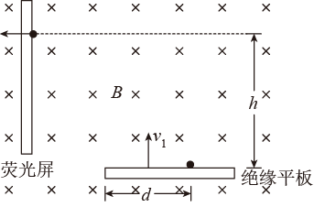
【答案】（1）带正点，理由见解析；（2）；（3）
【解析】
【分析】
【详解】（1）粒子带正电，因为粒子能够向左运动离开绝缘平板，说明粒子在和绝缘平板向上运动的时候受到向左的洛伦兹力，因此带正电；
（2）带点粒子在竖直方向做匀速直线运动，受到向左的洛伦兹力，大小为，因此水平方向做匀加速直线运动
，
联立解得
（3）粒子离开绝缘平板式具有竖直向上的速度，水平匀加速，则有
设粒子离开绝缘平板时的速度与竖直方向的夹角为，则
粒子离开磁场后做匀速圆周运动，合速度为
由洛伦兹力提供向心力可得
粒子离开绝缘平板后竖直方向的位移为
在绝缘平板时上升的高度
总高度
联立可得
14. 如图，一滑板的上表面由长度为L的水平部分AB和半径为R的四分之一光滑圆弧BC组成，滑板静止于光滑的水平地面上。物体P（可视为质点）置于滑板上面的A点，物体P与滑板水平部分的动摩擦因数为（）。一根长度为L、不可伸长的细线，一端固定于O′点，另一端系一质量为m₀的小球Q。小球Q位于最低点时与物体P处于同一高度并恰好接触。现将小球Q拉至与O′同一高度（细线处于水平拉直状态），然后由静止释放，小球Q向下摆动并与物体P发生弹性碰撞（碰撞时间极短）。设物体P的质量为m，滑板的质量为2m。
(1)求小球Q与物体P碰撞前瞬间细线对小球拉力的大小；
(2)若物体P在滑板上向左运动从C点飞出，求飞出后相对C点的最大高度；
(3)要使物体P在相对滑板反向运动过程中，相对地面有向右运动的速度，求的取值范围。
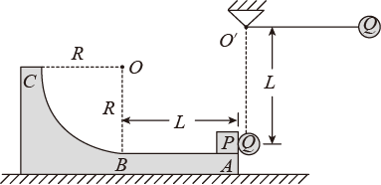
【答案】（1）；（2）；（3）
【解析】
【分析】
【详解】（1）小球Q在下落过程中机械能守恒，因此有
在最低点对小球Q牛顿第二定律可得
联立解得
（2）小球Q和物块P发生弹性碰撞，则机械能和动量守恒，因此
，
解得
物体能够从C点冲出去，则有水平方向动量守恒
由能量守恒可得
物体离开滑板后两物体水平方向都做匀速直线运动，因此水平相对位置不变，竖直方向
联立可得
（3）要求P有相对地面向右的速度，说明P要滑到曲面上在返回运动，物块P相对滑板反方向运动过程中，可以知道当再次回到B点时两者的速度最大，此时P有向右运动的速度即可，因此再次回到P时水平方向动量守恒可得
由能量守恒可得
联立可得方程
因物体要经过B点，因此要求判别式大于零，速度向右说明结果要小于零；则
满足不等式即
，
联立可得
（二）选考题：共13分。请考生从两道中任选一题作答。如果多做，则按第一题计分。
[物理选修3-3]
15. 一定质量的理想气体由状态a等压膨胀到状态b，再等容增压到状态c，然后等温膨胀到状态d，最后经过一个复杂的过程回到状态a，其压强p与体积V的关系如图所示。下列说法正确的是（ ）
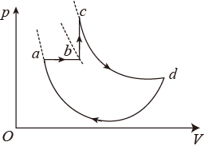
A. 从a到b，每个气体分子的动能都增大
B. 从b到c，气体温度升高
C. 从c到d，气体内能不变
D. 从d到a，气体对外界做正功
E. 从a经过b、c、d，再回到a的过程，外界向气体传递的热量与气体对外界所做的功相等
【答案】BCE
【解析】
【分析】
【详解】A．从a到b，根据可知，压强不变，体积变大，则温度升高，分子平均动能变大，但是并非每个气体分子的动能都增大，选项A错误；
B．根据可知，从b到c，体积不变，压强变大，则气体温度升高，选项B正确；
C．从c到d，气体的温度不变，则气体内能不变，选项C正确；
D．从d到a，气体体积减小，则外界对气体做正功，选项D错误；
E．从a经过b、c、d，再回到a的过程，其中从a到d过程气体对外做功的值等于图线与V轴围成的面积，从d回到a时外界对气体做功也等于图像与V轴围成的面积大小，则整个过程中气体对外界做功，而整个过程中内能不变，则由热力学第一定律可知，外界向气体传递的热量与气体对外界所做的功相等，选项E正确。
故选BCE。
16. 我们在吹气球时，开始感觉特别困难，但当把气球吹到一定体积后，反而比较轻松。一个探究小组对此进行了研究，通过充入不同量的某种理想气体，测量了气球内气体的体积V与对应的压强p，得到了如图（a）所示的p-V图象，其中p₀为标准大气压。把不同量的上述理想气体分别充入甲、乙两个相同的气球，此时，甲、乙气球内气体的体积分别为V_{甲}和V_{乙}，且V_{乙}>V_{甲}>V₀，甲、乙气球内气体的压强分别为p_{甲}和p_{乙}。现把甲、乙两气球以及一个容积为V_{G}的钢瓶用带阀门的三通细管（容积可忽略）连接，如图（b）所示。初始时，钢瓶内为真空，阀门K₁和K₂均为关闭状态。所有过程，气体温度始终保持不变。
(1)打开阀门K₁，甲气球体积将___________（填“变大”“变小”或“不变”）；
(2)打开阀门K₁和K₂，把甲、乙两气球内的所有气体压入钢瓶，求压入后钢瓶内气体的压强。
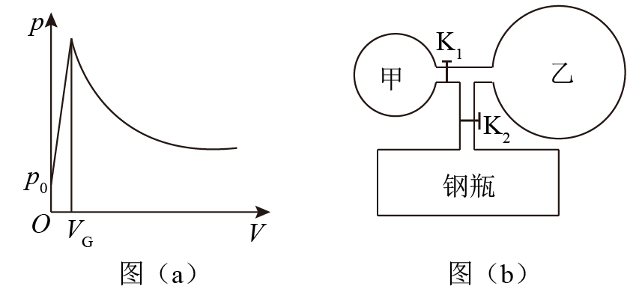
【答案】(1)变小；(2)
【解析】
【分析】
【详解】(1)打开后，因为，根据图象可知，所以甲气球中的压强比较大，所以甲气球中的气体会被源源不断的压入大气球（即乙气球）内，直到最后二者压强平衡，所以甲气球的体积会变小。
(2)甲、乙两气球内的气体最终压入钢瓶，发生等温变化，根据玻意耳定律得
解得最终钢瓶内的压强为
[物理选修34]
交招生
17. 一列简谐横波沿x轴正方向传播，t=6s时的波形如图（a）所示。在x轴正方向，距离原点小于一个波长的A点，其振动图象如图（b）所示。本题所涉及质点均已起振。下列说法正确的是（ ）
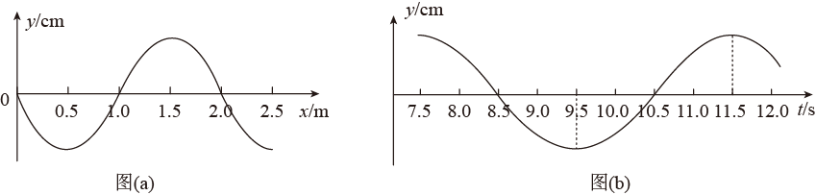
A. 平衡位置在x=3m与x=7m的质点具有相同的运动状态
B. A点的平衡位置与原点的距离在0.5m到1m之间
C. t=9s时，平衡位置在x=1.7m处的质点加速度方向沿y轴正方向
D. t=13.5s时，平衡位置在x=1.4m处的质点位移为负值
E. t=18s时，平衡位置在x=1.2m处的质点速度方向沿y轴负方向
【答案】ACE
【解析】
【分析】
【详解】A．根据波动图和振动图可读出波的波长，周期为，故可得波速为
平衡位置在x=3m与x=7m的质点相差两个波长，则其振动情况完全相同，故A正确；
B．根据A质点的振动图可知，t=7.5s时A质点在正的最大位移处，因周期为，则t=6.5s时A质点在平衡位置，t=5.5s时A质点在负的最大位移处，故t=6s时A正在负的位移位置向平衡位置振动，由t=6s的波动图可知A质点的平衡位置与原点的距离在0m到0.5m之间，故B错误；
C．根据t=9s与t=6s的时间差为
则平衡位置在x=1.7m处的质点在波形图上再振动的时间，x=1.5m的质点处于平衡位置，x=2.0m的质点处于波谷，则x=1.7m正在负的位移处向平衡位置振动，故加速度为沿着y轴正方向，故C正确；
D．根据t=13.5s与t=6s的时间差为
则平衡位置在x=1.4m处的质点在波形图上再振动超过的时间，x=1.0m的质点处于波峰，x=1.5m的质点处于平衡位置，则x=1.4m的质点位移为正，故D错误；
E．根据t=18s与t=6s的时间差为
则平衡位置在x=1.2m处的质点的位置就和现在t=6s时的位置相同，质点的速度根据同侧法可知方向沿y轴负方向，故E正确；
故选ACE。
18. 如图，泳池底部半球形玻璃罩半径为r，内为空气，其球心处有一个点光源S。S发射的光通过罩内空气穿过厚度不计的玻璃罩，进入水中，最后有部分光线折射出水面，在水面形成圆形光斑。
(1)水深h=2m，水对光的折射率取，计算光斑的直径d；
(2)若光源发出的是白光，考虑到色散，问出射水面的光斑边缘颜色为红色还是紫色，并说明理由。
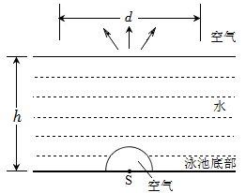
【答案】(1)4.5m；(2)红光
【解析】
【分析】
【详解】(1)从S点发出的光线射向球形玻璃罩边缘时沿直线射向水中，然后射到空气和水的分界面，若恰能发生全反射，则
则光斑直径为
解得
(2)因红光的折射率最小，则临界角最大，则出射水面的光斑边缘颜色为红色。

